**LAPORAN TUGAS PROYEK**

**PROGRAM MENGHITUNG NILAI AKHIR DAN**

**MENGHITUNG GAJI KARYAWAN**



Nama : Muhammad Farhan

Stambuk : 13020190103

**PROGRAM STUDI TEKNIK INFORMATIKA**

**FAKULTAS ILMU KOMPUTER**

**UNIVERSITAS MUSLIM INDONESIA**

**MAKASSAR**

**2020**

**PENDAHULUAN**

A. Deskripsi kasus

Bahasa pemrograman merupakan kumpulan aturan yang disusun sedemikian rupa sehingga memungkinkan pengguna komputer membuat program yang dapat dijalankan dengan aturan tersebut. Bahasa pemrograman dapat dikelompokkan dalam berbagai macam sudut pandang. Salah satu pengelompokkan bahasa pemrograman adalah pendekatan dari notasi bahasa pemrograman tersebut, apakah lebih dekat ke bahasa mesin atau ke bahasa manusia. Salah satu bahasa pemograman C++ yang dibuat oleh Bjarne Stroustrup .Dalam Bahasa pemograman C++ ini kalian dapat menciptakan berbagai Aplikasi Game, Aplikasi Desktop, Web, aplikasi jaringan, maupun aplikasi untuk hacking, bahkan juga Mobile. Hasil dari pembuatan program Menghitung nilai akhir dan Menghitung gaji karyawan menggunakan bahasa pemograman C++. kedua program ini dapat mempermudah berbagai kampus maupun perusahaan dalam menghitung atau menjumlahkan nilai akhir mahasiswa dan juga menghitung gaji karyawan. Program ini juga dapat mengimpu data dari mahasiswa dan juga dapat mengimput data dari karyawan.

**PEMBAHASAN**

1. Analisis dan Desan prosedur

Algoritma Menghitung Nilai akhir mahasiswa:

1. Memasukkan Jumlah mahasiswa: (jumlah)
2. Memasukkan nama mahasiswa : (nama)
3. Memasukkan Nilai UTS: (uts)
4. Memasukkan Nilai UAS : (uas)
5. Memasukkan Nilai Tugas Mandiri: (tugasmandiri)
6. MAsukkan Nilai Tugas Proyek : (tugasproyek)
7. MAsukkan Nilai Kehadiran : (kehadrian)
8. NA = uts * 0.20 + uas * 0.25+tugasmandiri * 0.20+tugasproyek * 0.20+ kehadiran * 0.15;
9. Menampilkan nama mahasiswa dan total nilai akhir yang diperoleh mahasiwa, kemudian tampilkan grade nilai yang di dapatkan
10. Selesai

Algoritma Menghitung Gaji karyawan:

1. Mengimput Jumlah Karyawan: (jumlah)
2. Mengimput NIK(nomor induk karyawan): (nik)
3. Mengimput nama karyawan : (nama)
4. Mengimput golongan : (golongan,1,2,3,4)
5. Mengimput jam kerja: (jam)
6. glembur = jlembur * 1.5 * k[i].upah
7. gnormal = upah *jtidaklembur
8. total= gnormal + glembur
9. menampilkan hasil total gaji karyawan di hitung sesuai jam bekerja
10. selesai.
11. Penjelasan Hasil Implementasi
12. Program Menghitung Nilai Akhir Mahasiswa
13. Gambar program

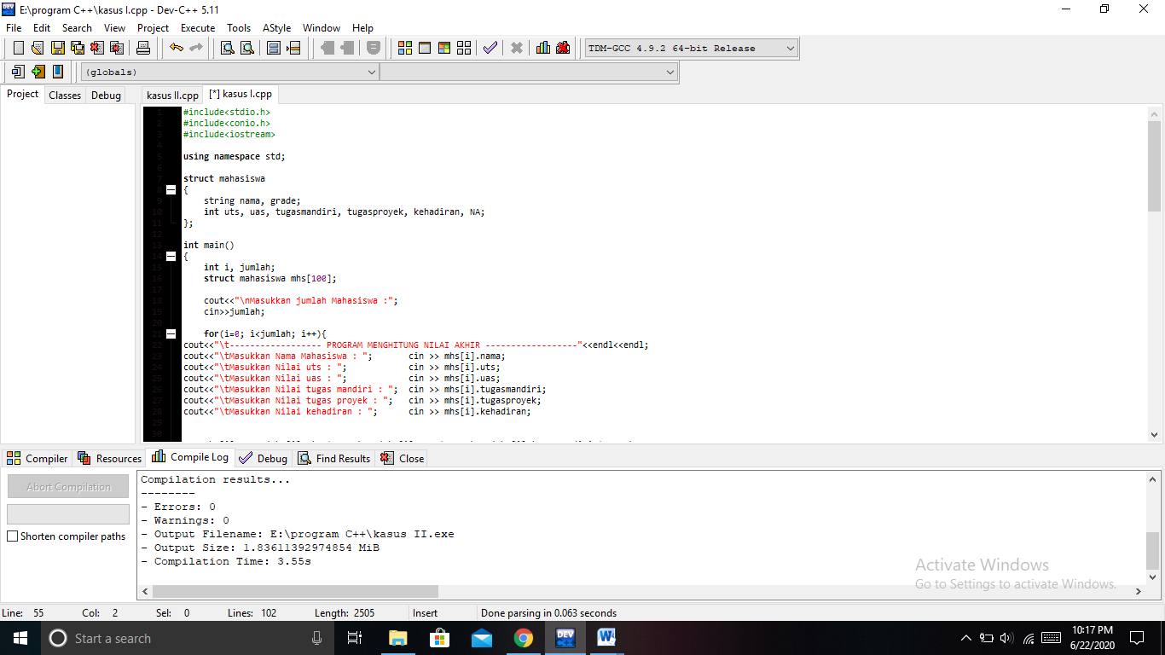

b. Kode program beserta penjelasan fungsi dari setiap kondisi/data

#include<stdio.h>

#include<conio.h>

#include<iostream>// header C++ yang menyatakan penggunaan library iostream untuk menampilkan dan memasukan data dengan metode cout dan cin

using namespace std;

struct mahasiswa// mengelompokkan data

{

string nama, grade; //mendeklarasikan variable

int uts, uas, tugasmandiri, tugasproyek, kehadiran, NA;

};

int main() // merupakan fungsi minimal yang harus ada

{

int i, jumlah;

struct mahasiswa mhs[100];

cout<<"\nMasukkan jumlah Mahasiswa :"; //menghitung jumlah mahasiswa

cin>>jumlah;

for(i=0; i<jumlah; i++){ //rumus dalam menghitung jumlah mahasiswa

cout<<"\t------------------ PROGRAM MENGHITUNG NILAI AKHIR ------------------"<<endl<<endl; //proses mengimput nilai akhir mahasiswa

cout<<"\tMasukkan Nama Mahasiswa : "; cin >> mhs[i].nama;

cout<<"\tMasukkan Nilai uts : "; cin >> mhs[i].uts;

cout<<"\tMasukkan Nilai uas : "; cin >> mhs[i].uas;

cout<<"\tMasukkan Nilai tugas mandiri : "; cin >> mhs[i].tugasmandiri;

cout<<"\tMasukkan Nilai tugas proyek : "; cin >> mhs[i].tugasproyek;

cout<<"\tMasukkan Nilai kehadiran : "; cin >> mhs[i].kehadiran;

mhs[i].NA = (mhs[i].uts * 0.20) + (mhs[i].uas * 0.25) + (mhs[i].tugasmandiri * 0.20) +(mhs[i].tugasproyek * 0.20) + (mhs[i].kehadiran * 0.15); //rumus menghitung jumlah nilai,dan menempatkan ke variabel NA(nilai akhir)

// berfungsi mencari dan menentukan kondisi atau grade yang didapatkan dari variabel NA(nilai akhir)

if(mhs[i].NA>=85)

{

mhs[i].grade = "A (4.00 )";

}

else if (mhs[i].NA>=81)

{

mhs[i].grade = "A- (3.75 )";

}

else if (mhs[i].NA>=76)

{

mhs[i].grade = "B+ (3.50)";

}

else if (mhs[i].NA>=71)

{

mhs[i].grade = "B (3.00)";

}

else if (mhs[i].NA>=66)

{

mhs[i].grade= "B- (2.75)";

}

else if (mhs[i].NA>=61)

{

mhs[i].grade = "C+ (2.50)";

}

else if (mhs[i].NA>=51)

{

mhs[i].grade= "C (2.00)";

}

else if (mhs[i].NA>=45)

{

mhs[i].grade = "D (1.00)";

}

else

{

mhs[i].grade = "E (0.00)";

}

}

system("cls"); //berfungsi untuk membersihkan layar console

//menampilkan hasil dari pengimputan nilai akhir mahasiswa

cout<<"\t----------------------------------------------------------------------------"<<endl;

cout<<"\t Hasil Nilai Akhir Mahasiswa "<<endl;

cout<<"\t----------------------------------------------------------------------------"<<endl;

cout<<"\tJumlah Mahasiswa : "<<jumlah<<endl;

cout<<endl;

for (i=0; i<jumlah; i++)

{

cout<<"\tNama Mahasiswa ="<<mhs[i].nama<<endl;

cout<<"\tNilai yang dihasilkan : "<<endl;

cout<<"\t Nilai UTS = "<<mhs[i].uts<<endl;

cout<<"\t Nilai UAS = "<<mhs[i].uas<<endl;

cout<<"\t Nilai tugas mandiri = "<<mhs[i].tugasmandiri<<endl;

cout<<"\t Nilai tugas proyek = "<<mhs[i].tugasproyek<<endl;

cout<<"\t kehadiran = "<<mhs[i].kehadiran<<endl;

cout<<"\tMahasiswa Atas Nama "<<mhs[i].nama<<" memperoleh nilai akhir sebesar "<<mhs[i].NA<<endl;

cout<<"\tGrade nilai yang didapat adalah "<<mhs[i].grade<<endl;

cout<<"\t_________________________________________________________________________"<<endl;

}

return 0; // menghentikan fungsi int main()

} //akhir fungsi main

1. Program Menghitung Gaji Karyawan

a. Gambar program

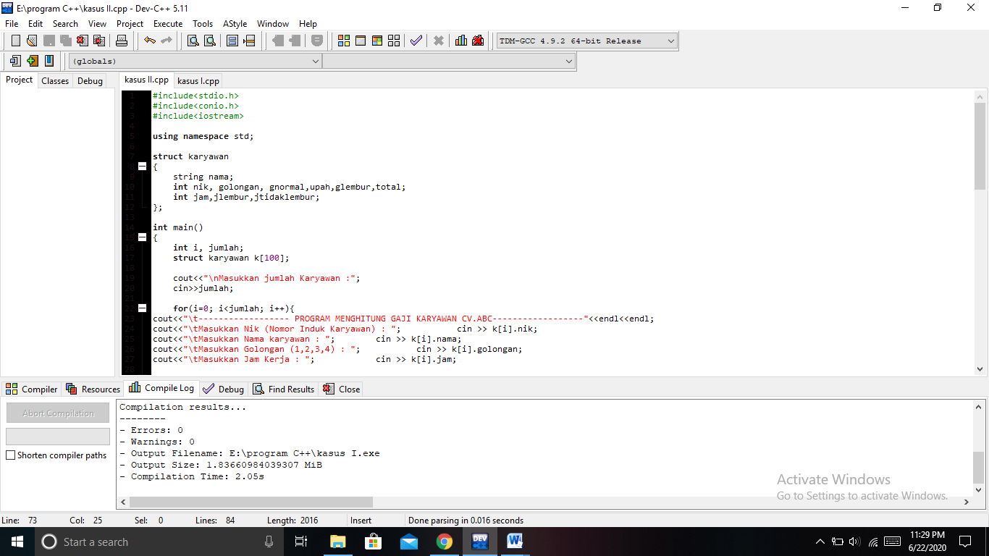

b. kode program dan fungsi setiap kondisi/data

#include<stdio.h>

#include<conio.h>

#include<iostream>// header C++ yang menyatakan penggunaan library iostream untuk menampilkan dan memasukan data dengan metode cout dan cin

using namespace std;

struct karyawan //mengelompokkan data pada karyawan

{

string nama; //mendeklarasikan variable

int nik, golongan, gnormal,upah,glembur,total;

int jam,jlembur,jtidaklembur;

};

int main() //merupakan fungsi minimal yang harus ada

{

int i, jumlah;

struct karyawan k[100];

cout<<"\nMasukkan jumlah Karyawan :";

cin>>jumlah; //mengimput jumlah karyawan

for(i=0; i<jumlah; i++){ //rumus menghitung jumlah karyawan

cout<<"\t------------------ PROGRAM MENGHITUNG GAJI KARYAWAN CV.ABC------------------"<<endl<<endl; //proses mengimput data karyawan

cout<<"\tMasukkan Nik (Nomor Induk Karyawan) : "; cin >> k[i].nik;

cout<<"\tMasukkan Nama karyawan : "; cin >> k[i].nama;

cout<<"\tMasukkan Golongan (1,2,3,4) : "; cin >> k[i].golongan;

cout<<"\tMasukkan Jam Kerja : "; cin >> k[i].jam;

if(k[i].jam>=40){ //berfungsi menghitung jam lembur dan jamtidak lembur karyawan

k[i].jlembur = k[i].jam - 40;

k[i].jtidaklembur= 40;

}

else{

k[i].jlembur =0;

k[i].jtidaklembur= k[i].jam;

}

if(k[i].golongan ==1) //menentukan upah yang di peroleh dari variabel golongan

{

k[i].upah = 3000 ;

}

else if (k[i].golongan ==2)

{

k[i].upah = 3500 ;

}

else if (k[i].golongan == 3)

{

k[i].upah = 4000 ;

}

else if (k[i].golongan == 4)

{

k[i].upah = 5000 ;

}

else

{

k[i].upah = 0;

}

k[i].glembur = k[i].jlembur * 1.5 * k[i].upah ; //rumus menentukan gaji lembur

k[i].gnormal = k[i].upah * k[i].jtidaklembur ; //rumus menentukan gaji normal

k[i].total= k[i].gnormal + k[i].glembur; //rumus menjumlahkan gaji lembur dan gaji normal untuk menentukan total gaji karyawan

}

system("cls"); //berfungsi untuk membersihkan layar console

//menampilkan data hasil dari pengimputan gaji karyawan

cout<<"\t---------------------------------------------------------------------------"<<endl;

cout<<"\t Hasil Total Gaji Karyawan CV.ABC "<<endl;

cout<<"\t---------------------------------------------------------------------------"<<endl;

cout<<"\tJumlah Karyawan CV.ABC : "<<jumlah<<endl;

cout<<endl;

for (i=0; i<jumlah; i++)

{

cout<<"\tNik (Nomor Induk Karyawan) = "<<k[i].nik<<endl;

cout<<"\tNama Karyawan = "<<k[i].nama<<endl;

cout<<"\tGolongan = "<<k[i].golongan<<endl;

cout<<"\tJam kerja = "<<k[i].jam<<endl;

cout<<"\tJam lembur = "<<k[i].jlembur<<endl;

cout<<"\tTotal Gaji karyawan = Rp."<<k[i].total<<endl;

cout<<"\t_______________________________________________________________________"<<endl<<endl;

}

return 0; // menghentikan fungsi int main()

} //akhir fungsi main

1. Penjelasan Pengujian Program disertai dengan hasil pengujiannya
2. Program Menghitung Nilai Akhir

Setelah program di compile & run ,masukkan atau input jumlah mahasiswa dan masukkan data mahasiswa beserta nilai-nilai mahasiswa,output yang akan keluar bisa di lihat pada gambar hasil pengujian di bawah ini.

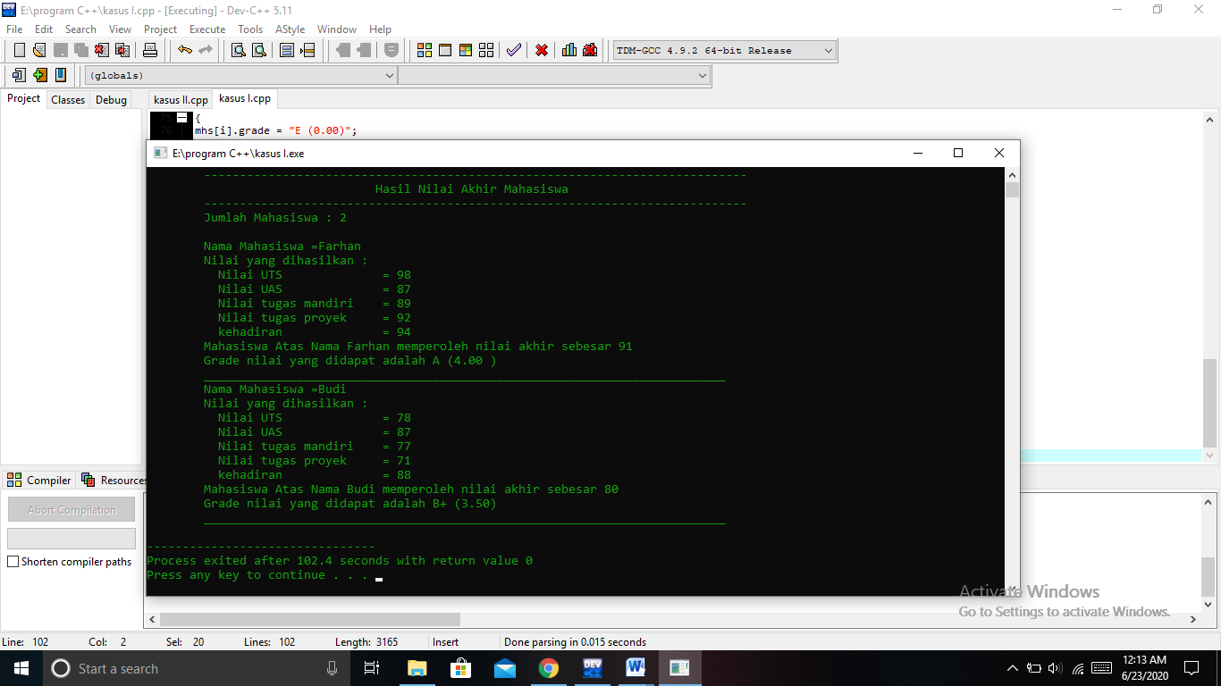

Gambar hasil pengujian menghitung nilai akhir.

1. Program Menghitung Gaji Karyawan

Setelah program di compile & run ,masukkan atau input jumlah karyawan dan masukkan data karyawan beserta jam kerja karyawan,output yang akan keluar bisa di lihat pada gambar hasil pengujian di bawah ini.

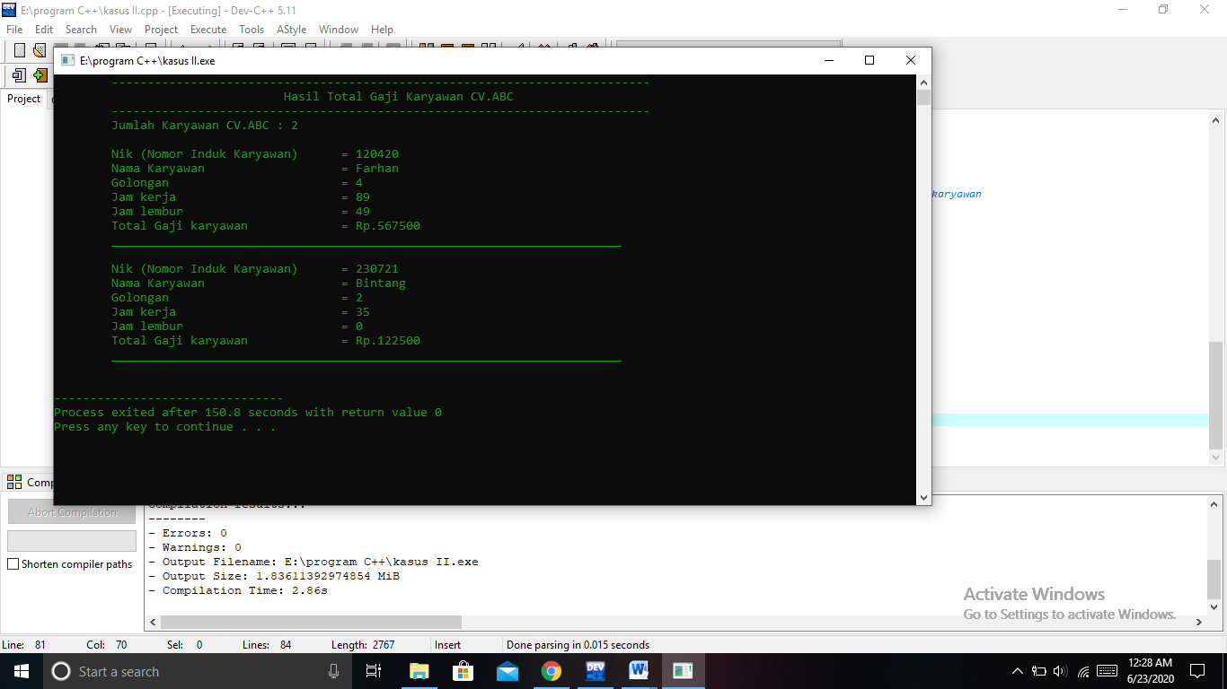

**PENUTUP**

1. kesimpulan
2. Dalam bahasa C++ semua hal yang berhubungan dengan sintaks harus diperhatikansecara seksama, hal ini dikarenakan sebuah program tidak akan bisa running apabila salah satu sintaks itu missing.
3. Dalam membangun program kita harus memperhatikan huruf reverse word,variable, konstanta, dan lain-lain karena program C++ bersifat case sensitive huruf kecil dan besar dianggap berbeda.
4. Struktur Data merupakan salah satu bahan dasar dasar pembuatan program.Pemakaian struktur data yang tepat didalam proses pemograman akan menghasilkan algoritma yang jelas dan tepat sehingga menjadikan program secara keseluruhan lebih sederhana.
5. Array merupakan bagian dari struktur data yaitu termasuk dalam struktur data sederhana yang dapat dide!inisikan sebagai pemesanan alokasi memori sementara pada komputer.
6. Saran
7. Semoga laporan ini menjadi sebuah titik pendorong bagi pemula yang ingin belajar bahasa C++ secara mendalam.
8. Semoga laporan ini menjadi pegangan pembaca dalam memahami setiap sintaksumum yang ada pada bahasa C++.
9. Diharapkan laporan ini berguna dan dapat menjadi sarana pembelajaran oleh pembaca dan menjadi lebih paham mengenai program dan aplikasi lain pendukungnya

**DAFTAR PUSTAKA**

Utami, Ema. dan Sukrisno (2005). 10 Langkah Belajar Logika dan Algoritma Menggunakan Bahasa C dan C++ di GNU/Linux. Yogyakarta : Andi Offset.

Kadir, Abdul (2012). Buku Pintar C++ untuk Pemula. Yogyakarta : MediaKom.

<http://ryanmuhammad-bahrudin.blogspot.com/2016/01/makalah-program-c.html>

<https://www.academia.edu/30756011/LAPORAN_PROGRAM_C_NILAI_AKHIR_SISWA>